
Facultad de Ciencias y Tecnología
Carrera de Análisis de Sistemas Informáticos
Ingeniería del Software 1
Trabajo Práctico Final

Autor/es
Estudiante 1 C09999
Estudiante 2 C09999
Estudiante 1 C09999

Profesor
Dr. Emilio Gutiérrez

Asunción - Paraguay
junio 2026

Contenido
Modelo de Análisis 3
Requerimientos 3
Requerimientos Funcionales 3
Requerimientos No Funcionales 4
Identificación de Actores 4
Diagrama de Casos de Uso 6
Sistema … 6
Caso de Uso <nombre> 7
Especificación Caso de Uso 7
Diagrama de Clases del Caso de Uso 8
Diagrama de Interacción del Caso de Uso 8
Caso de Uso <nombre> 9
Especificación Caso de Uso 9
Diagrama de Clases del Caso de Uso 10
Diagrama de Interacción del Caso de Uso 11
Caso de Uso <nombre> 12
Especificación Caso de Uso 12
Diagrama de Clases del Caso de Uso 12
Diagrama de Interacción del Caso de Uso 12
Matriz de Requerimientos vs Casos de Uso 13
Modelo de Diseño 15
Diagrama de Clases Persistentes 15
Diagrama de Entidad Relación 15
Referencias 16

Modelo de Análisis
El sistema modelado cubre la primera etapa del Trabajo Final de Grado de la Licenciatura en Análisis de Sistemas Informáticos de la Universidad Católica de Asunción: apertura del semestre, inscripción de grupos, asignación y publicación de tutores, elaboración inicial y entrega formal del anteproyecto. Quedan fuera del alcance el dictamen, la defensa y el cierre del TFG.

Requerimientos

Requerimientos Funcionales
ID | Requerimiento | Minuta Asociada
RF-01 | El sistema debe permitir a la Comisión de TFG registrar el semestre de TFG con sus fechas claves: reunión inicial, fecha tope de inscripción de grupos, publicación de tutores y fecha límite de entrega del anteproyecto. | Minuta 01
RF-02 | El estudiante debe poder registrar la inscripción de su grupo indicando nombre tentativo del tema, integrantes y datos de contacto. | Minuta 02
RF-03 | El sistema debe validar que un estudiante no pueda pertenecer a más de un grupo de TFG en el mismo semestre. | Minuta 02
RF-04 | La Comisión de TFG debe poder consultar la lista de grupos inscriptos con estado de completitud y cantidad de integrantes. | Minuta 03
RF-05 | La Comisión de TFG debe poder asignar un tutor a cada grupo inscripto antes de la fecha de publicación definida. | Minuta 03
RF-06 | El sistema debe permitir publicar la asignación de tutor y notificar al grupo correspondiente. | Minuta 03
RF-07 | El grupo debe poder cargar una versión preliminar del anteproyecto con título, problema, objetivo general y alcance. | Minuta 04
RF-08 | El tutor debe poder registrar observaciones sobre el avance del anteproyecto durante el período de elaboración. | Minuta 05
RF-09 | El grupo debe poder entregar formalmente el anteproyecto antes de la fecha límite establecida por la Comisión. | Minuta 06
RF-10 | El sistema debe cambiar el estado del grupo según el avance de la primera etapa: pendiente de inscripción, inscripto, tutor asignado, en elaboración de anteproyecto, anteproyecto entregado. | Minuta 06
RF-11 | El estudiante debe poder consultar en cualquier momento el estado de su grupo, tutor asignado, fechas clave y observaciones registradas. | Minuta 05
RF-12 | La Comisión de TFG debe poder generar un listado de grupos que aún no entregaron su anteproyecto al acercarse la fecha límite. | Minuta 06

Requerimientos No Funcionales

ID | Requerimiento | Minuta Asociada
RNF-01 | La interfaz debe presentar de forma clara las etapas y fechas clave del proceso inicial del TFG. | Minuta 01
RNF-02 | El sistema debe ser accesible vía web desde dispositivos de escritorio y móviles. | Minuta 02
RNF-03 | Solo la Comisión de TFG puede modificar fechas del semestre y asignaciones de tutores. | Minuta 03
RNF-04 | El sistema debe registrar fecha y usuario responsable en las acciones de inscripción, asignación, observación y entrega. | Minuta 05
RNF-05 | La entrega del anteproyecto debe quedar bloqueada automáticamente una vez vencida la fecha límite, salvo habilitación expresa de la Comisión. | Minuta 06
RNF-06 | Los estudiantes solo deben poder consultar la información de su propio grupo, mientras que la Comisión puede consultar todos los grupos del semestre. | Minuta 03 / Minuta 05

Identificación de Actores
Actor | Descripción
Estudiante | Actor principal que inscribe el grupo, carga la versión preliminar, entrega el anteproyecto y consulta estado, tutor, fechas clave y observaciones de su propio grupo.
Comisión de TFG | Actor principal responsable de configurar el semestre, consultar grupos, asignar tutores, publicar asignaciones y generar listados de grupos sin entrega.
Tutor | Actor principal que registra observaciones sobre los grupos asignados durante la elaboración del anteproyecto.
Secretaría Académica | Actor de contexto oficial relacionado con la inscripción académica; no posee requerimientos funcionales de interacción directa con el sistema en esta iteración.

Diagrama de Casos de Uso

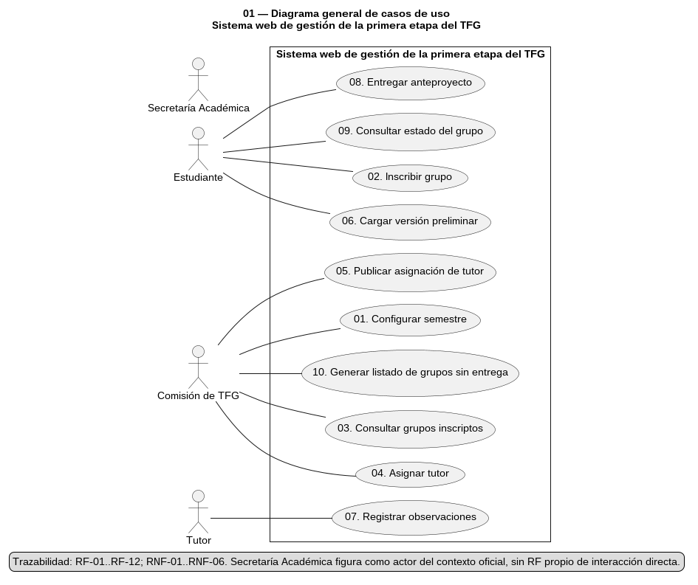

Caso de Uso <nombre>

Especificación Caso de Uso
Nombre Caso de Uso |  | Versión
Creado por |  | Fecha
Modificado por |  | Fecha
Descripción
Requerimiento(s) a que Responde
Actores
Pre Condiciones
Pos Condiciones
Flujo Normal
Actor | Acción | Respuesta del Sistema
Flujo Normal
Actor | Acción | Respuesta del Sistema
Excepciones

Diagrama de Clases del Caso de Uso

Diagrama de Interacción del Caso de Uso

Matriz de Requerimientos vs Casos de Uso
Requerimiento | Caso de Uso 1 | Caso de Uso 2 | Caso de Uso 3 | Caso de Uso 4 | Caso de Uso 5 | Caso de Uso 6 | Caso de Uso 7 | Caso de Uso 8 | Caso de Uso 9 | Caso de Uso 10
RF-01 | ● |  |  |  |  |  |  |  | ●
RF-02 |  | ● |  |  |  |  |  |  |  | ●
RF-03 |  | ● |  |  |  |  |  |  | ●
RF-04 |  |  | ●
RF-05 |  |  |  | ● | ●
RF-06 |  |  |  | ● |  | ● | ● | ●
RF-07 |  |  |  |  |  |  |  | ●
RF-08 |  |  |  |  |  |  |  |  | ● | ●
RF-09 |  |  |  |  |  |  |  |  | ●
RF-10 |  |  |  |  |  |  |  |  |  | ●
RF-11 |  |  |  |  |  |  |  |  | ●
RF-12
RNF-01 | ● |  |  | ● | ●
RNF-02 |  | ● |  | ● |  | ● | ● | ●
RNF-03 | ● |  |  |  |  |  |  | ●
RNF-04 |  | ● |  |  |  |  |  |  | ● | ●
RNF-05 |  |  |  |  |  |  |  |  | ●
RNF-06 |  |  | ● |  |  |  |  |  |  | ●

Referencias
Apellido, N. (2008). Título de la fuente en minúsculas (salvo los nombres propios). La primera palabra después de dos puntos también se escribe en minúsculas. Nombre de la revista o publicación en cursiva, n.º de volumen (n.º de edición), números de página.
Apellido, N. (2010). Revista electrónica especificada mediante el identificador de objeto digital (DOI). Nombre completo de la revista electrónica, n.º de volumen (n.º de edición), 159-192. https://doi.org/10.1000/182
Apellido, N. (2009). Título de la página web. Nombre del sitio. Obtenido el 3 de julio del 2019 de http://www.example.com

